



**عنوان:**

اعتبارسنجی اعمال ماتریس پیش شرطی ترکل بر روی روش ROE بر روی کد غیر لزج دو بعدی

|  |  |  |
| --- | --- | --- |
| **نویسندگان** | مرتضی نامور |  |
| **تاریخ تنظیم سند** | 7/1/1397 | |
| **شناسه سند** | **MC5F001F1** | |

**فهرست مطالب**

فصل 1- مشخصات کد، شبکه های استفاده شده و آزمایشات 1

فصل 2- جزئیات دقیق هندسه های مورد استفاده جهت اعتبارسنجی کد 4

فصل 3- نتایج آزمایش های انجام شده جهت اعتبار سنجی کد حاضر 5

# مشخصات کد، شبکه های استفاده شده و آزمایشات

بحث و بررسی پیرامون هر روش بدون شک به اعمال آن بر روی نمونه های مختلف و برای شرایط متفاوت و ارائه نتایج حاصله از آن بستگی دارد. در مورد روش های عددی سعی می شود نتایج برای نمونه مسائلی ارائه گردد که بصورت تجربی یا تئوری نتایج آنها موجود باشد تا بتوان در مورد عملکرد صحیح آن روش اظهار نظر کرد. بر این اساس آزمایشات مختلفی در نظر گرفته شده است تا علاوه بر اعتبار سنجی کدهای تدوین شده بتوان در مورد دقت و کارآمدی هر کدام و مقایسه آنها بحث و بررسی نمود. همچنین تعدادی شبکه محاسباتی تولید شده است که تا جای ممکن سعی می شود برای هر کدام از آزمایشات عددی تنها از این شبکه ها استفاده شود تا هنگام مقایسه روش های مختلف با دقت بیشتری بتوان نتیجه گیری نمود. لازم به ذکر است جزئیات دقیق آزمایشات و شبکه های محاسباتی مورد استفاده در جداول (2) و (3) آورده شده اند. همچنین جهت دسترسی به شبکه ها و اطلاعات دادهای مورد استفاده می توان به سایت مربوط به مجموعه کدهای حاضر مراجعه نمود. در پایان لازم است توجه شود کد مربوط به نتایج حاضر داری مشخصات ارائه شده در جدول (1) می باشد.

1. مشخصات کد

|  |  |  |
| --- | --- | --- |
| **ردیف** | **مشخصات کد پیاده سازی شده** | |
| **1** | **بعد شبکه** | **دوبعدی** |
| **2** | **نوع شبکه** | **بی سازمان** |
| **3** | **ساختار داده ای شبکه** | **ضلع محور** |
| **4** | **روش حجم محدود** | **سلول مرکز** |
| **5** | **نوع معادلات** | **غیرلزج** |
| **6** | **الگوریتم حل** | **چگالی محور** |
| **7** | **گسسته سازی بخش زمانی** | **صریح-رانگ کوتا** |
| **8** | **گسسته سازی بخش جابجایی** | **Roe with Precondition** |

1. آزمایشات انجام شده برای اعتبارسنجی کد حاضر

|  |  |  |  |  |
| --- | --- | --- | --- | --- |
| **شماره آزمایش** | **عدد ماخ** | **زاویه حمله** | **عنوان هندسه** | **شبکه مورد استفاده** |
| 2P1 | 0.5 | 0.0 | NACA0012 | 2I004 |
| 2P2 | 0.1 | 0.0 | NACA0012 | 2I004 |
| 2P3 | 0.1 | 2.0 | Naca0012 | 2I004 |
| 2P4 | 0.01 | 0.0 | NACA0012 | 2I004 |
| 2P5 | 0.01 | 5.0 | NACA0012 | 2I004 |

1. شبکه های مورد استفاده

|  |  |  |  |  |  |  |
| --- | --- | --- | --- | --- | --- | --- |
| **شماره شبکه** | **عنوان هندسه** | **نوع سلول ها** | **تعداد سلول ها** | **تعداد نقاط** | **تعداد نقاط روی دیوار** | **تعداد نقاط روی مرز دوردست** |
| 2I004 | NACA0012 | مثلثی | 3218 | 1679 | 100 | 40 |
| 2I004 | NACA0012 | مثلثی | 3218 | 1679 | 100 | 40 |

# جزئیات دقیق هندسه های مورد استفاده جهت اعتبارسنجی کد

## 2I004

|  |
| --- |
|  |
| 1. نمای نزدیک و دور شکل |

# نتایج آزمایش های انجام شده جهت اعتبار سنجی کد حاضر

در این بخش برای بررسی کارایی روش‌های‌ پیش‌شرطی، ماتریس پیش‌شرطی ترکل در تحلیل عددی جریان حول هندسه‌های دوبعدی در سرعت‌های پایین و با استفاده از شبکه‌های بی‌سازمان مورد ارزیابی قرار گرفته است. برای این منظور یک جریان غیرلزج دو بعدی هوا حول ایرفویل NACA0012 با اعداد ماخ مختلف شبیه‌سازی می‌گردد و نتایج بدست می‌آید. با مقایسه‌ی نتایج، کارایی و دقت روش پیش‌شرطی ترکل در سرعت‌های متفاوت مورد برررسی قرار می‌گیرد. با ایجاد یک شبکه‌ی محاسباتی در اطراف ایرفویل معادلات اویلر پیش‌شرطی شده با روش حجم محدود گسسته می‌شوند.

## آزمایش 2P1

نتایج نشان می‌دهد که روش پیش‌شرطی و غیر پیش‌شرطی از نظر دقت یکسان بوده و توزیع ضریب فشار آن‌ها روی سطح ایرفویل با داده‌های تجربی تطابق خوبی دارند. مقایسه نرخ همگرایی در ‏شکل (2) نشان می‌دهد که در اعداد ماخ بالا عملکرد ماتریس ‌پیش‌شرطی همچون روش غیر پیش‌شرطی است به طوری که در روش غیر پیش‌شرطی با 10984 تکرار و در زمان 272 ثانیه به همگرایی می‌رسیم و در روش پیش‌شرطی همگرایی با 10414 تکرار و در مدت زمان 246 ثانیه حاصل می‌شود. بنابراین در روش پیش‌شرطی تعداد تکرار و زمان محاسبات اندکی کاهش‌می‌یابد ولی این کاهش چشمگیر نیست‌. یعنی در اعداد ماخ بالا روش پیش‌شرطی کارایی خود را از دست می‌دهد و تاثیر زیادی در نرخ همگرایی ایجاد نمی‌کند.

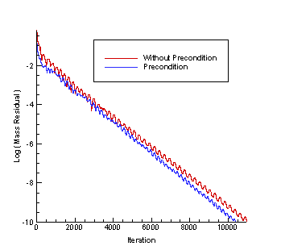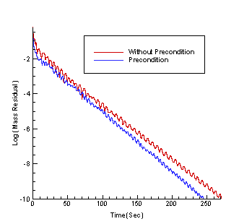

1. مقایسه نرخ همگرایی برحسب تعداد تکرار و زمان برای روش‌های استاندارد و پیش‌شرطی در 

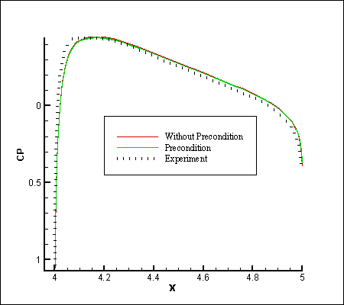

1. مقایسه ضریب فشار حاصل از روش استاندارد و پیش‌شرطی در اطراف ایرفویل در 

## آزمایش 2P2

با کاهش عدد ماخ جریان، ماهیت تراکم‌ناپذیری معادلات غالب می‌گردد و سیستم معادلات تراکم‌پذیر دچار مشکل شده و روش پیش‌شرطی کارایی خود را نشان می‌دهد. برای بررسی این اثر جریان حول ایرفویل NACA0012 در اعداد ماخ پایین‌تر  با زاویه حمله مختلف مورد بررسی قرار گرفته است. جهت مقایسه‌ی صحیح کارایی روش پیش‌شرطی مقدار عددCFL در هر دو روش پیش‌شرطی و غیر پیش‌شرطی یکسان در نظر گرفته شده است. که این مقدار برای تحلیل جریان در ماخ 1/0 برابر 32/1 انتخاب شده است. مقایسه‌ی نرخ همگرایی روش پیش‌شرطی و غیر پیش‌شرطی در ‏شکل (3) برای ماخ 1/0 نشان می‌دهد که در اعداد ماخ پایین روش پیش‌شرطی کارایی بهتری نسبت به روش غیر پیش‌شرطی دارد و می‌تواند زمان همگرایی را به طور محسوس کاهش دهد به طوری که در روش غیر پیش‌شرطی با 16350 تکرار و در زمان 410 ثانیه به همگرایی می‌رسیم و در روش پیش‌شرطی همگرایی با 6162 تکرار و در مدت زمان 152 ثانیه حاصل می‌شود. توزیع فشار روی سطح ایرفویل حاصل از روش پیش‌شرطی و غیر پیش‌شرطی و نتایج حاصل از مرجع [1] در ‏شکل (4) آورده شده‌اند. نتایج حاکی از تفاوت ناچیز بین نتایج حاصل از روش پیش‌شرطی و غیر پیش‌شرطی از لحاظ دقت در این عدد ماخ و انطباق خوب توزیع ضریب فشار روی سطح ایرفویل با نتایج آزمایشگاهی است. مقدار خطای موجود می‌تواند به دلیل تفاوت در ابعاد مسئله و شرایط جریان باشد.

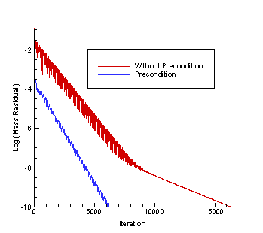 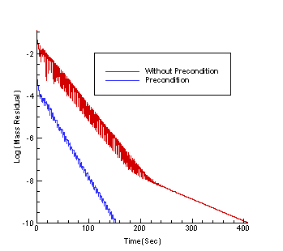

1. مقایسه نرخ همگرایی برحسب تعداد تکرار و زمان برای روش‌های استاندارد و پیش‌شرطی در  با زاویه حمله صفر درجه

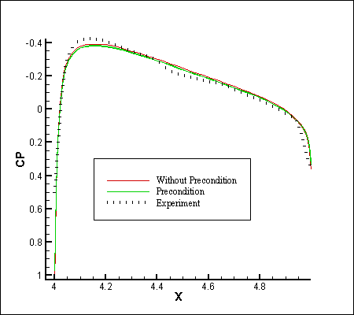

1. مقایسه ضریب فشار حاصل از روش استاندارد و پیش‌شرطی در اطراف ایرفویل در  با زاویه حمله صفر

## آزمایش 2P3

برای بررسی کامل‌تر و تاثیر زاویه حمله در نتایج، جریان با ماخ 1/0 و زاویه حمله 2 درجه نیز حل می‌گردد. در این حالت نرخ همگرایی برای روش پیش‌شرطی و غیر پیش‌شرطی در ‏شکل (6) مقایسه شده است همانطور که در این شکل دیده می‌شود در شرایط پیچیده‌تر و با وجود زاویه حمله کارایی روش پیش‌شرطی بهتر از حالت بدون زاویه حمله است به طوری که در روش غیر پیش‌شرطی با 20676 تکرار و در زمان 517 ثانیه به همگرایی می‌رسیم و در روش پیش‌شرطی همگرایی با 6024 تکرار و در مدت زمان 143 ثانیه حاصل می‌شود. برای نشان دادن دقت روش پیش‌شرطی در این حالت ضریب فشار در اطراف ایرفویل طبق روش پیش‌شرطی و غیر پیش‌شرطی در ‏شکل (7) با نتایج ارائه شده در مراجع مقایسه شده است. این شکل نشان می‌دهد که هر دو روش پیش‌شرطی و غیر پیش‌شرطی دقت قابل قبولی دارند و نتایج بر یکدیگر منطبق هستند.

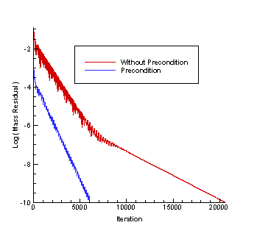 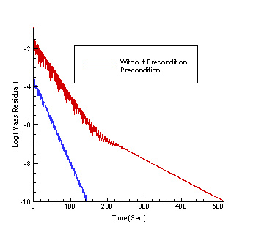

1. مقایسه نرخ همگرایی برحسب تعداد تکرار و زمان برای روش‌های استاندارد و پیش‌شرطی در  با زاویه حمله 2 درجه

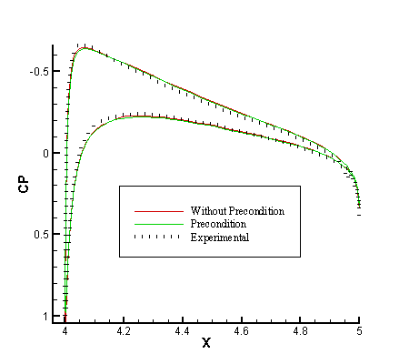

1. مقایسه ضریب فشار حاصل از روش استاندارد و پیش‌شرطی در اطراف ایرفویل در  با زاویه حمله 2 درجه

## آزمایش 2P4

جهت بررسی اثرات اعمال روش پیش‌شرطی در اعداد ماخ پایین‌تر جریان حول ایرفویل NACA0012 در  نیز بررسی شده است. مقدار عدد کورانت برای تحلیل جریان در این ماخ برای هر دو روش یکسان و برابر 32/1در نظر گرفته شده است. ‏شکل (8) مقایسه‌ی نرخ همگرایی حل بین روش پیش‌شرطی و روش غیر پیش‌شرطی را نشان می‌دهد. در این شکل مشاهده می‌گردد که با کاهش عدد ماخ کارایی ماتریس پیش‌شرطی افزایش پیدا کرده و زمان همگرایی نسبت به روش غیر پیش‌شرطی کاهش چشمگیری پیدا کرده است به طوری که در روش غیر پیش‌شرطی با 46422 تکرار و در زمان 1133 ثانیه به همگرایی می‌رسیم و در روش پیش‌شرطی همگرایی با 3100 تکرار و در مدت زمان 74 ثانیه حاصل می‌شود در واقع سرعت همگرایی حدوداً 5/15 برابر می‌شود. ‏شکل (9) مقایسه توزیع ضریب فشار روی سطح ایرفویل برای روش‌های پیش‌شرطی و غیر پیش‌شرطی و نتایج حاصل از مرجع [1] را نشان می‌دهد. همانطور که در این شکل مشاهده می‌شود نتایج حاصل از روش پیش‌شرطی با نتایج تجربی که در [1] آورده شده است تطابق بهتری نسبت به نتایج روش غیر پیش‌شرطی دارد در واقع نتایج سیستم معادلات غیر پیش‌شرطی در عدد ماخ 01/0خطای بیشتری دارد. مقدار خطای موجود نیز می‌تواند به دلیل تفاوت در ابعاد مسئله و شرایط جریان باشد به این ترتیب هرچه عدد ماخ کمتر باشد ماتریس پیش‌شرطی کارایی بهتری از خود نشان می‌دهد و نتایج را با دقت بهتر و در زمان کمتری بدست می‌آورد.

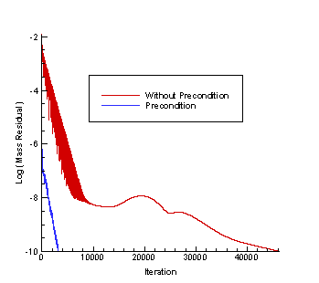 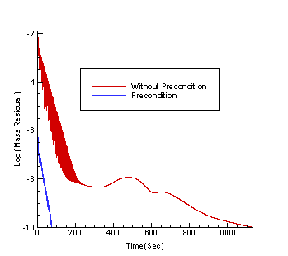

1. مقایسه نرخ همگرایی برحسب تعداد تکرار و زمان برای روش‌های استاندارد و پیش‌شرطی در  با زاویه حمله صفر

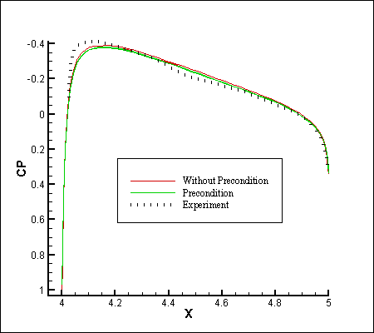

1. مقایسه ضریب فشار حاصل از روش استاندارد و پیش‌شرطی در اطراف ایرفویل در  با زاویه حمله صفر

## آزمایش 2P5

با افزایش زاویه حمله میزان اهمیت ماتریس های پیش شرطی در بدست آوردن مشخصه های فیزیکی جریان بیشتر می شود . همان طور که در‏شکل (10) مشهود است سرعت همگرایی با حضور ماتریس های پیش شرطی سرعت همگرایی 18 برابر می شود همچنین طبق ‏شکل (11) مشهود است که اعمال ماتریس پیش شرطی در این زاویه حمله میزان خطا را نسبت به روش استاندارد به مقدار چشمگیری کاهش داده است

|  |
| --- |
|  |
| 1. مقایسه نرخ همگرایی برحسب تعداد تکرار و زمان برای روش‌های استاندارد و پیش‌شرطی در  با زاویه حمله پنج درجه |

|  |
| --- |
|  |
| 1. مقایسه ضریب فشار حاصل از روش استاندارد و پیش‌شرطی در اطراف ایرفویل در  با زاویه حمله پنج درجه |

## نتیجه‌گیری نهایی

* با افزایش سرعت جریان چون معادلات تراکم‌پذیر غالب می‌شوند تاثیر ماتریس‌های پیش‌شرطی از بین می‌رود و کارایی خیلی خوبی ندارند. در این حالت تعداد تکرار لازم برای رسیدن به همگرایی اندکی کاهش می‌یابد و زمان همگرایی نیز کاهش اندکی دارد.
* هرچه عدد ماخ کاهش پیدا کند ماتریس پیش‌شرطی تاثیر خود را بیشتر نشان می‌دهد برای مثال در عدد ماخ 1/0 نسبت به عدد ماخ 5/0 نرخ همگرایی با به کار بردن روش پیش‌شرطی افزایش بیشتری پیدا می‌کند. اما دقت نتایج در این اعداد ماخ تفاوتی با روش غیر پیش‌شرطی ندارد. در واقع در عدد ماخ 1/0 بدون استفاده از روش‌های پیش‌شرطی نتایج با دقت منطقی بدست می‌آید ولی با استفاده از روش پیش‌شرطی زمان کمتری جهت همگرایی لازم است و سرعت همگرایی حدوداً 7/2 برابر می‌شود.
* در صورت پیچیده شدن شرایط جریان مثل وجود زاویه حمله کارایی روش پیش‌شرطی بهتر می‌گردد. به طوری که در عدد ماخ 1/0 بدون زاویه حمله سرعت همگرایی روش پیش‌شرطی 7/2 برابر روش استاندارد است اما در زاویه حمله 2 درجه سرعت همگرایی روش پیش‌شرطی 6/3 برابر روش استاندارد می‌گردد.
* با میل کردن عدد ماخ به سمت صفر و غالب شدن ماهیت تراکم‌ناپذیری معادلات، چگالی ثابت شده و انتظار می‌رود که سیستم معادلات با روش غیر پیش‌شرطی دارای نتایج غیرفیزیکی گردد. یعنی در ماخ‌های بسیار پایین بدست آوردن نتایج به کمک روش غیر پیش شرطی با دقت مناسب امکان‌پذیر نیست.
* در عدد ماخ 01/0 روش استاندارد و غیر پیش‌شرطی جواب‌های مناسبی نمی‌دهد و استفاده از روش پیش‌شرطی در این عدد ماخ علاوه بر اینکه جواب را با دقت بهتری محاسبه می‌کند زمان لازم جهت همگرایی را هم به شدت کاهش می‌دهد به طوری که سرعت همگرایی 5/15 برابر می‌گردد.